计算方法 ——答案 2006-12-24
考查 |  | 成绩
学院 姓名 学号
1、（4分）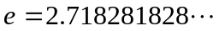，则近似值：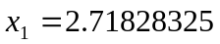有 6 位有效数字，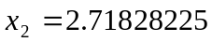有 7 位有效数字；
2、（4分）设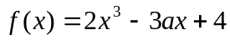 （均为实数），则差商：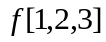= 12 ，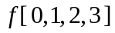= 2 ；
3、（4分）具有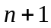个节点的插值型数值积分公式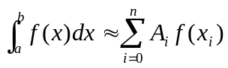的代数
精度至少是 n 阶，至多是 2n+1 阶；
4、（4分）已知函数是单峰函数，在 [1，2] 区间有极小点，利用0.618法进行一维优化：函数值：，则删去部分区间后保留区间： 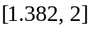 ，下次计算函数值的点是： 1.764 ；
5、（4分）按数值积分的复化Simpson公式计算得：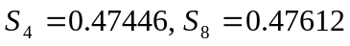，由此可估计误差：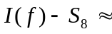 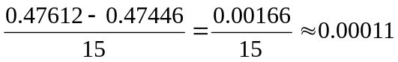 ；
6、（6分）三阶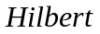矩阵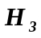及其逆矩阵如下，则的范数意义下的条件数：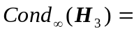 748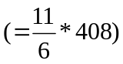 ；又，解方程组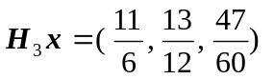，若残量的范数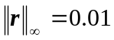，则可估计解的误差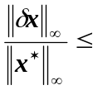 4.08 ；
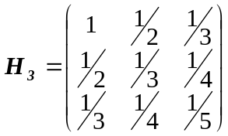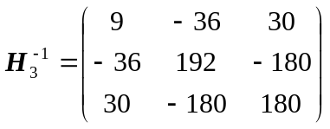
7、（8分）函数有形式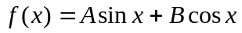，测试数据如下表：
 | 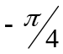 | 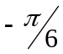 | 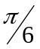 | 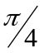
 | -1.06 | -0.567 | 1.43 | 1.77
请给出用最小二乘法确定系数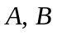的法方程（取3位有效数字计算）：
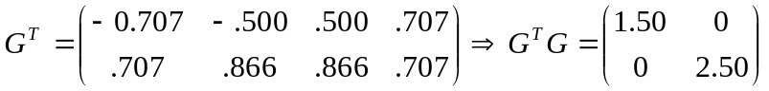
得： 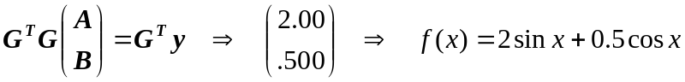
8、（10分）用Gauss消去法解以下方程组，并将其系数矩阵 分解为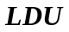形式（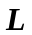单位下三角、对角、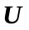单位上三角矩阵）：
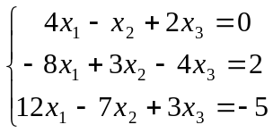 ；
答：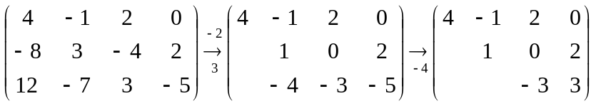
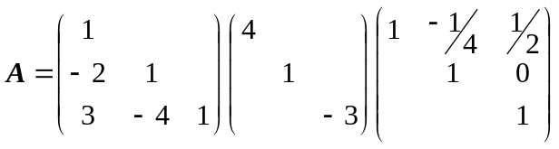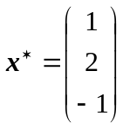
主元：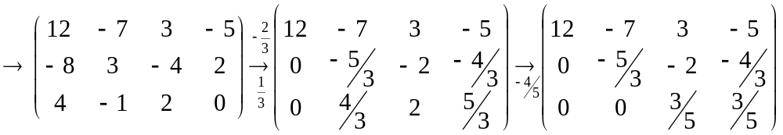
9、（10分）方程组：
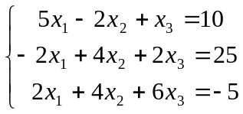
考察用Jacobi迭代和Gauss-Seidel迭代解方程组的收敛性；
解：方法（1）将原方程第3行两边除2，便为对称：
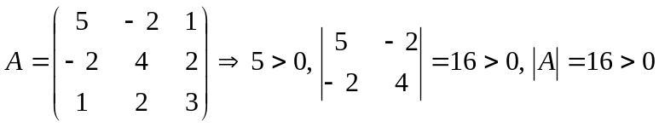 正定，
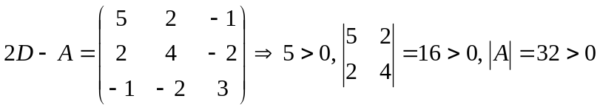 正定，
因此，Jacobi迭代和Gauss-Seidel迭代收敛；〈完〉
方法（2）若对方程不作改变，Jacobi迭代矩阵：
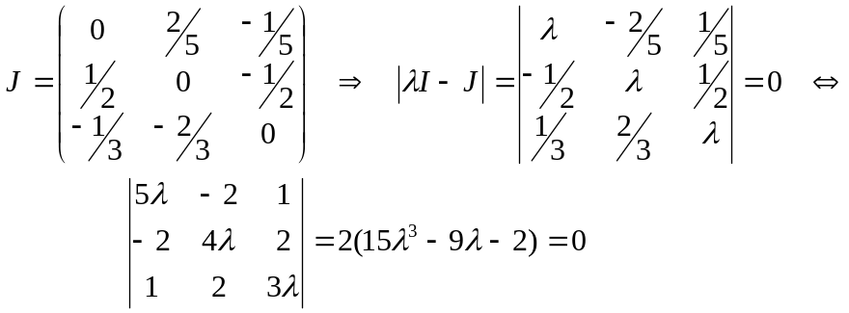
记 ，
又由 及
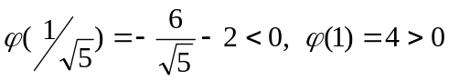，因此，方程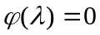 在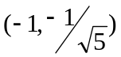，及
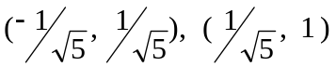中各有一解，因此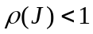，因此Jacobi迭代收敛；
Gauss-Seidel迭代的迭代矩阵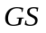：
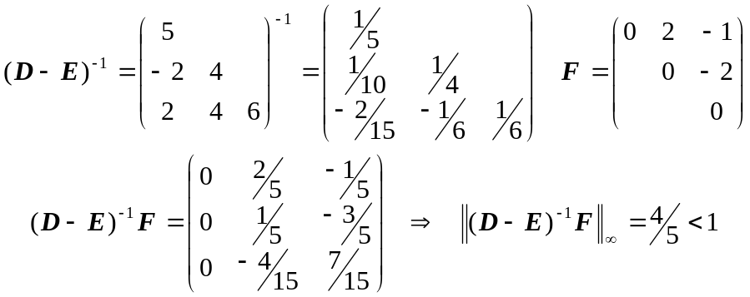
或：迭代矩阵 谱半径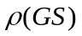是以下特征多项式的根：
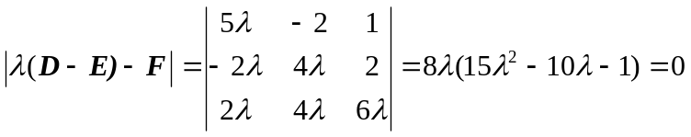
解得： 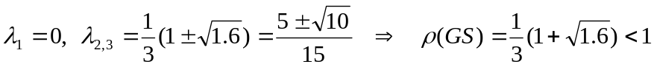，所以Gauss-Seidel迭代收敛；〈完〉

10、（10分）已知方程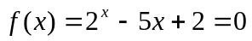在区间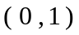中有唯一解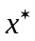，给出包含此解的长度不超过0.5的区间，及一个简单迭代，使之在此前定的区间中任取初值，迭代收敛于；
解：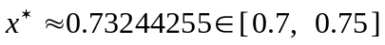
由 可知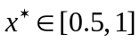
令 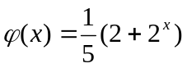，迭代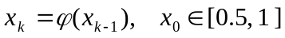，
因 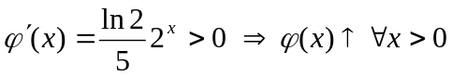，而 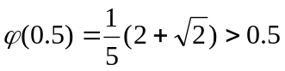，，
又 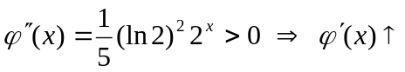由，
因此，由定理可知，迭代 收敛。
11、（12分）试给出计算以下积分的两点求积公式，使之具有尽可能高的代数精度，并请给出此时公式的误差：
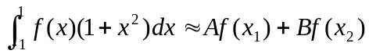
令 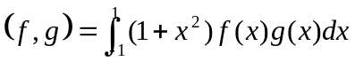，
解：1、确定公式 ①正交多项式：
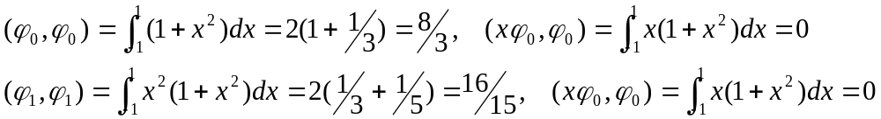
所以，节点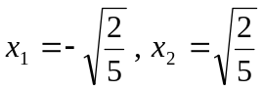，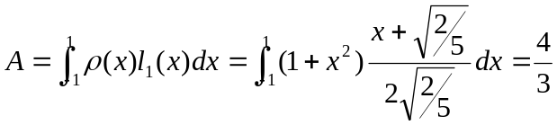
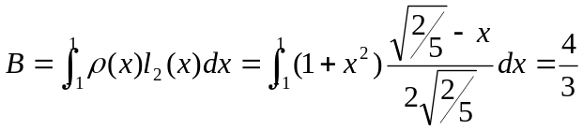
公式： 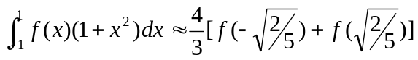
或② 待定系数法：
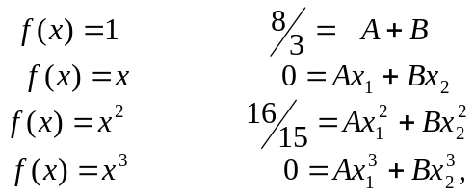
利用对称区间性质：令
由此可得与上相同的公式。为得到误差，考察代数精度：令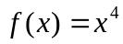：
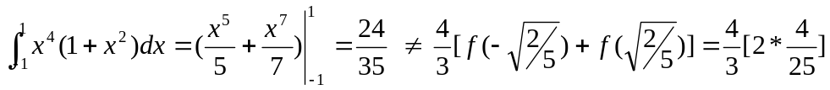
因此，代数精度为3。
2、误差：由于代数精度为3，故 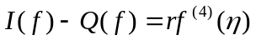
令
若用广义Peano定理：
取：
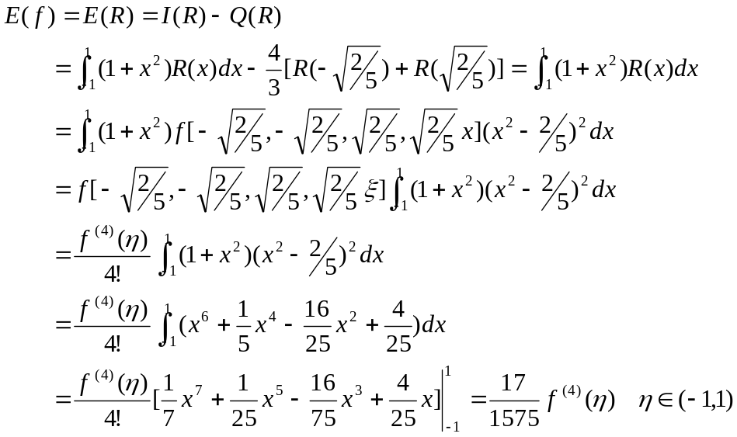
12、（12分）解常微分方程初值问题 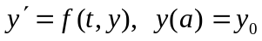的算法：
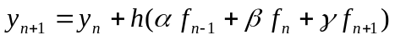
1）确定系数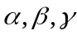，使算法具有尽可能高的精度，并给出局部截断误差；
2）请将所得公式与以下公式结合，组成“预估-修正-校正”公式：
；
解：1）①数值积分方法：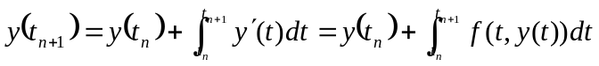
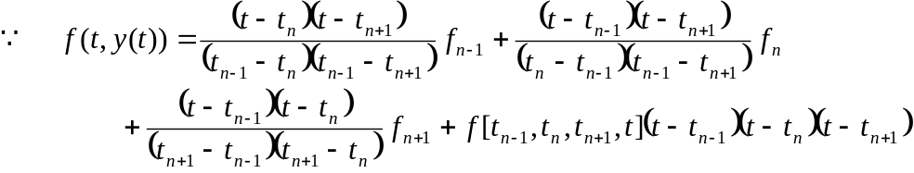
令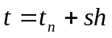，有：
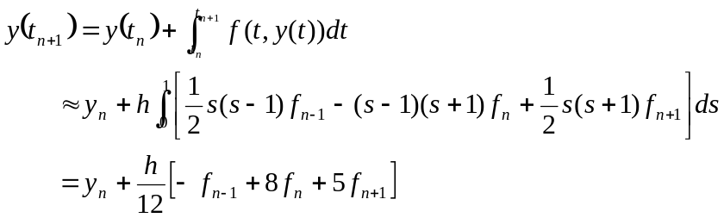
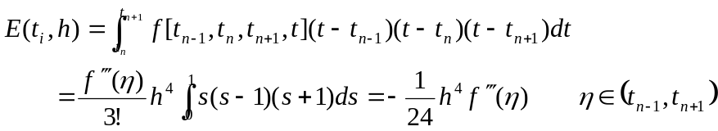
或② 待定系数法：
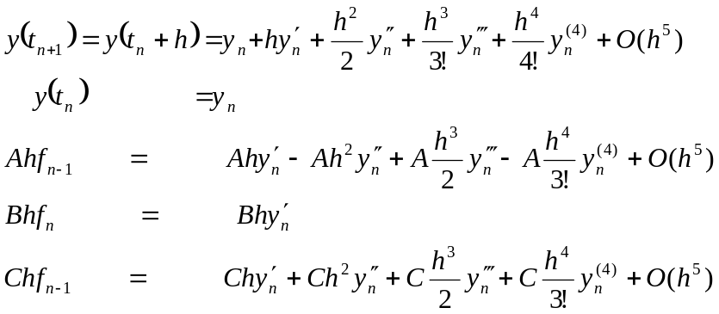
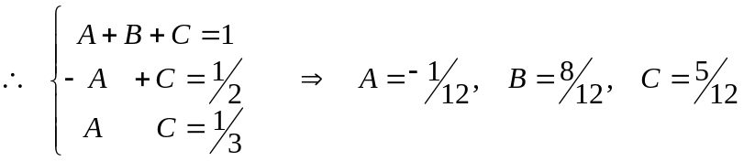
得： 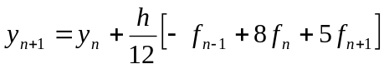
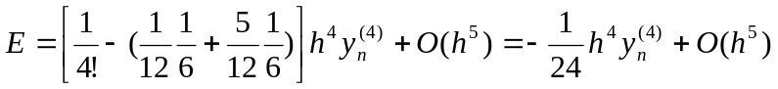
2）取 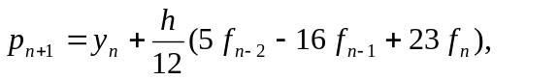
由 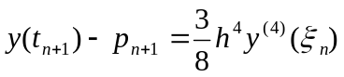 及 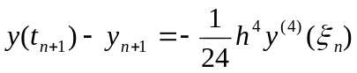
得 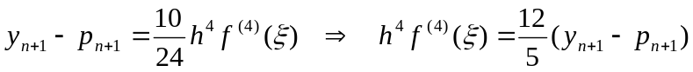 ，因此有
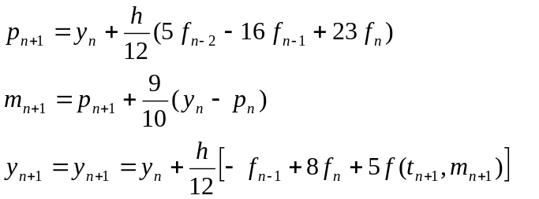
13、（12分）设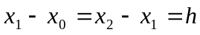，函数
求区间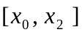上满足以上插值条件的分段三次插值多项式（自然样条）；
解：设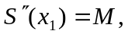 令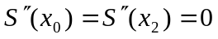，故有
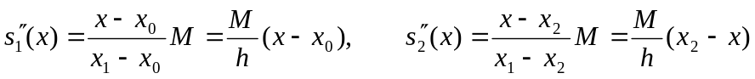
由此：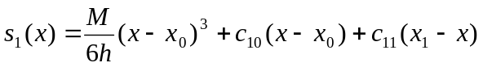，由插值条件：
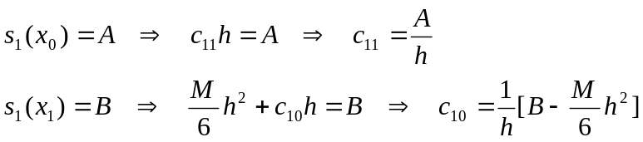
得： 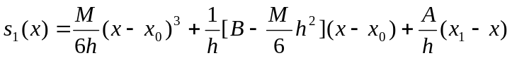
同理：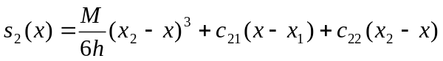，由插值条件：
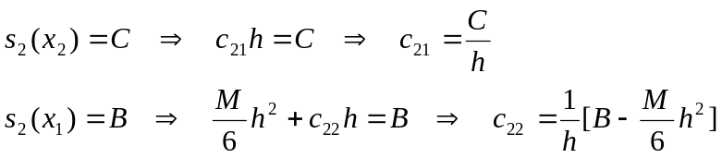
得： 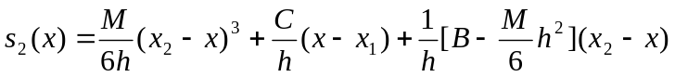
利用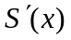在处连续：由
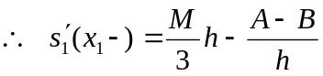 ；
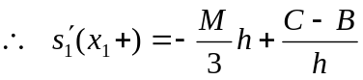
得：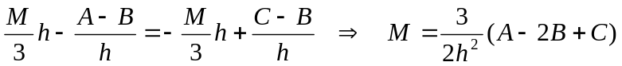
所求三次样条为：
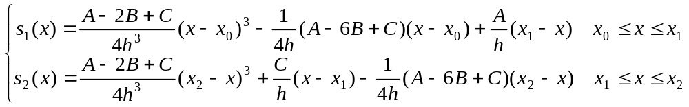；

若按公式：
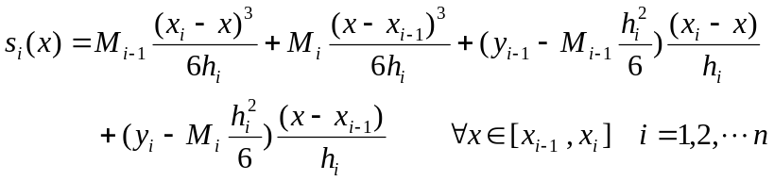
有： 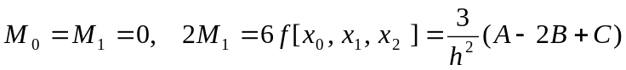
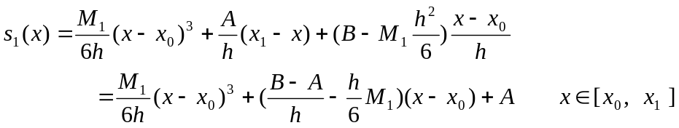
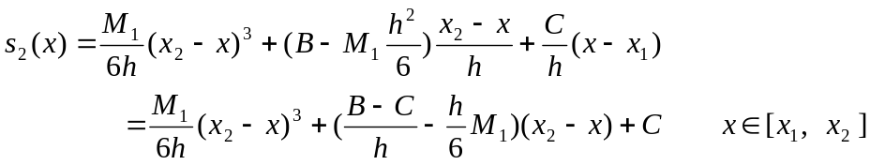
得：